Game Design Document

«Дикий запад»*

*рабочее название, будет изменено в процессе разработки

**Описание игры**

«Дикий запад» - это игра в жанре визуальная новелла. Игра имеет высокую интерактивность для своего жанра в связи с большим количеством предоставляемых игроку решений. Игра имеет более 12 не повторяющихся концовок. Динамика игры вместе с вариативностью сюжетных линий влечет за собой динамичное прохождение игры (не более 7 минут на сюжетную линию). При получении концовок - игра предлагает переиграть сюжетные линии с мест развилок сюжета, не начиная игру с самого начала.

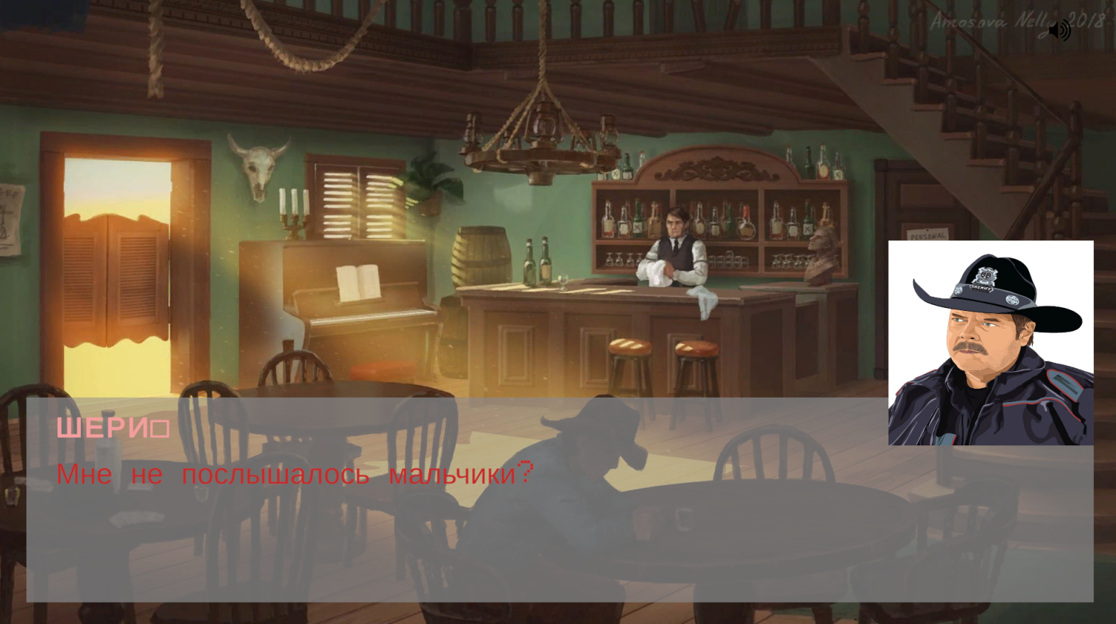

**Описание целевой аудитории**

Игра может быть интересна целевой аудитории визуальных новелл, игр, в которых принимаются решения с последствиями и любителям сеттинга Дикого Запада.

**Выбор платформ и моделей распространения**

Изначально планируется выпуск игры на ПК, после игра будет адаптирована для мобильных устройств.

Модель распространения f2p (Я.Игры для ПК и Google Play для мобильных устройств). Выбор модели распространения связан с перенасыщением рынка визуальных новелл.

**Монетизация**

Монетизация в игре предусмотрена за счет рекламы. При получении концовки игроку будет предложено переиграть сюжетную линию с мест развилок сюжета за просмотр 1 рекламы. Также, при получении концовки начать новую игру можно будет только после просмотра рекламы. За счет высокой динамики игры, быстрого прохождения и большого числа развилок сюжета возможно установить большое число точек монетизации.

**Сюжет**

Действие игры происходит на Диком Западе. Главному герою и его брату предстоит обогатиться за счет ограбления поезда/банка или таверны.

Некоторые развилки содержат абсурдные варианты ответа в духе игры Cube Escape и Rusty Lake.

Сюжет доступен по ссылке: <https://drive.google.com/file/d/1MExgsSGqgfzV_xBtpZCPFMHnTlqf4-dm/view?usp=sharing> (для просмотра необходимо скачать файл).

**Игровая механика**

Core-loop игры:

*Чтение текста → сюжетная развилка → выбор сюжетной линии*

По тексту новеллы игроку предоставляется выбор сюжетной линии из двух возможных. Количество развилок сюжетных линий соотносится с чтением текста как 1 к 3.

**Игровой процесс**

При прохождении новеллы игрок действует от лица главного героя. Сюжетные линии игры включают от 3 до 10 сюжетных развилок. Сюжетные линии не пересекаются и заканчиваются уникальными концовками в категориях «плохая», «нормальная» и «отличная».

С получением концовки игроком будет получено достижение, соответствующее сюжетной линии. В меню достижений игроку будут доступны разблокированные достижения и видно количество достижений, которые доступны в игре.

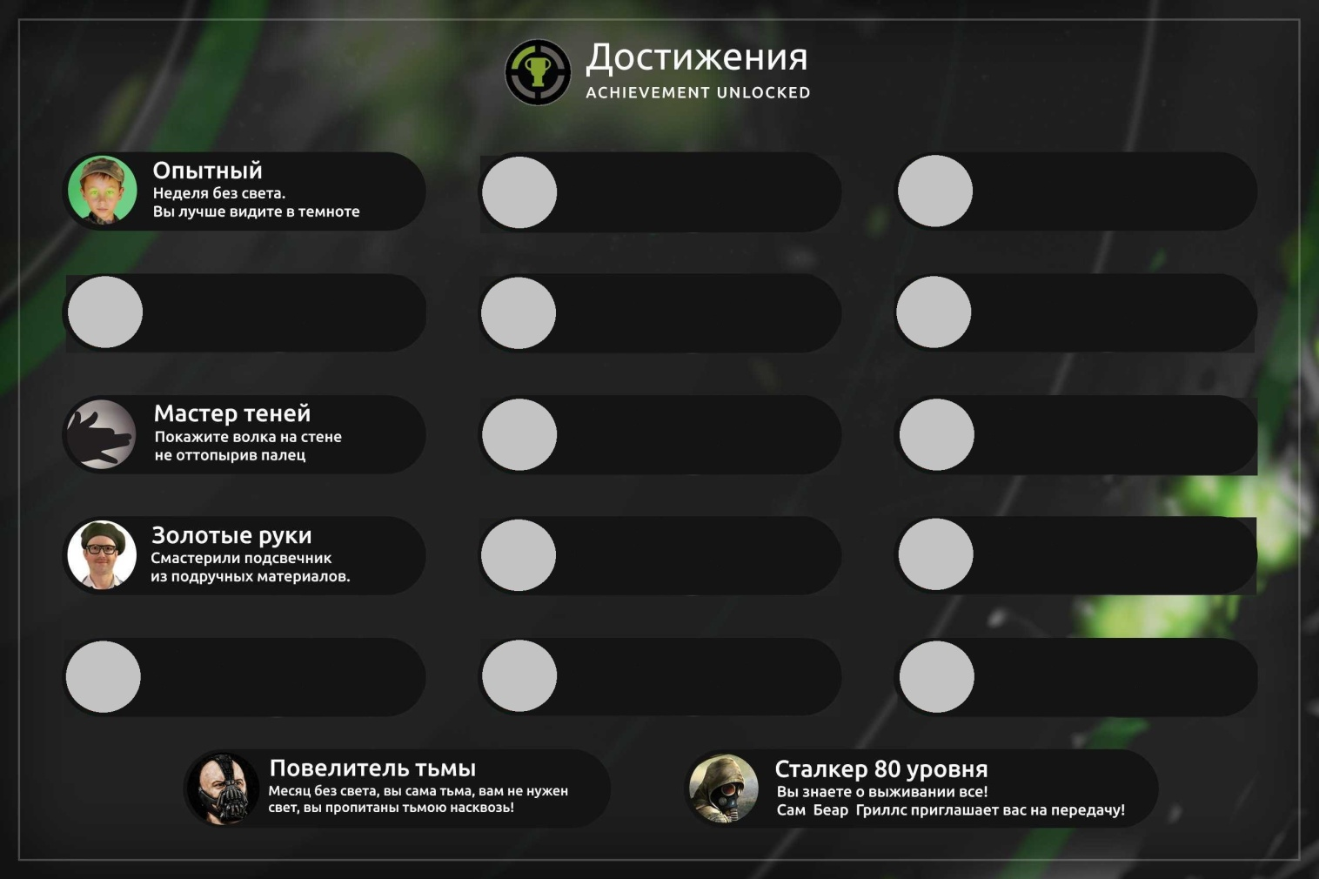

При получении игроком более 30% достижений (более 30% концовок) бонусом открывается часть сюжета игры, но от лица второго главного героя (брата гг).

**Unique selling points**

Уникальные грани игры:

- динамичный сюжет;

- большая интерактивность среди жанра визуальных новелл;

- уникальные сюжетные линии без точек соприкосновения в виде общих сцен;

- уникальные концовки;

- перепрохождение сюжета от лица второго главного героя.